Kolo pro každé handicapované dítě: Lindab zahájil dlouhodobou spolupráci s organizací Černí koně

Praha, 24. května 2017

Lindab (přední světový výrobce a prodejce vzduchotechniky a dalších stavebních komponent z tenkostěnné oceli, lehkých střešních krytin, fasádních a okapových systémů) rozšiřuje v ČR své aktivity v oblasti společenské zodpovědnosti. Vstupuje do spolupráce s organizací Černí koně, která se zaměřuje na sociální rehabilitaci tělesně postižených se snahou rozšiřovat jejich možnosti pro volnočasové aktivity. Lindab bude dlouhodobě podporovat její projekt pro handicapované děti Vítr ve vlasech, jehož cílem je, aby každé handicapované dítě se zájmem o cyklistiku získalo své vlastní speciální kolo na ruční pohon – handbike.

„Navzdory osvětě se stále ještě setkáváme s předsudky a bariérami, které si k životu handicapovaných vytvořila většinová společnost. Právě k jejich boření bychom chtěli přispět. Projekt Vítr ve vlasech je nám o to bližší, že mnoho našich zaměstnanců velmi rádo jezdí na kole a svou vášní pro cyklistiku tak může podpořit dobrou věc,“ uvedl Michal Klimovič, jednatel Lindabu v České republice. „S organizací Černí koně chceme spolupracovat dlouhodobě a pomáhat jí jak v oblasti finanční, tak i jinak: například dobrovolnickou pomocí při jejích akcích či začleněním cyklotrenažérů s možností najíždět kilometry a vydělávat na handbiky při našich firemních dnech. Handbiky bychom chtěli v budoucnu pořizovat nejen pro handicapované děti, ale i pro rehabilitační centra a ozdravovny,“ doplňuje Michal Klimovič.

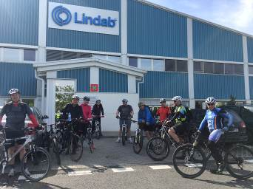
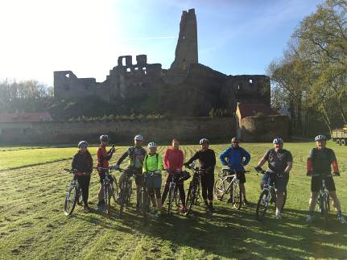
Svůj závazek již Lindab začal naplňovat konkrétními činy. Za každý ujetý kilometr se načítá 10 Kč na konto, z něhož bude Lindab pořizovat handbiky pro handicapované děti. Již na své první skupinové vyjížďce na Okoř cyklisté z Lindabu tímto způsobem vydělali 4 500 Kč. Vedle toho již Lindab zakoupil dva první handbiky, které dětem předá 29. května na pražské Ladronce. Ta se od 9.30 do 12.30 hod. stane dějištěm jednoho z dílů letošního turné Černých koní. Akce je určena především pro žáky základních škol a chystá se na ni bohatý doprovodný program, při němž si zájemci budou moci mimo jiné vyzkoušet jízdu na trenažéru handbike či na invalidním vozíku.

O organizaci Černí koně a jejím projektu Vítr ve vlasech
Černí koně, z. s.. se od svého vzniku v roce 2008 zaměřuje na sociální rehabilitaci tělesně postižených se snahou rozšiřovat jejich možnosti pro volnočasové aktivity. Nekomerční projekt Vítr ve vlasech je jedním z řady jejích aktivit a zaměřuje se především na získávání finančních prostředků na nákup handbiků pro jednotlivé handicapované děti i do rehabilitačních center a ozdravoven. V rámci projektu pořádá také sportovní akce a závody pro handicapované děti.
http://www.cernikone.cz/kolo-pro-kazde-handicapovane-dite/

O mezinárodním koncernu Lindab AB:
Lindab AB má své sídlo ve Švédsku ve městě Grevie. Společnost vznikla v roce 1956 ve švédském Linghultu jako malá klempířská firma. V roce 1984 vstoupil Lindab na švédskou burzu, v roce 1992 také na dánskou. V roce 2006 byla mateřská společnost přejmenována na Lindab International AB. Koncern Lindab působí v současné době na trzích 32 zemí a zaměstnává 5100 lidí. Je jedním z největších světových designérů, výrobců a prodejců kovových profilů pro stavební účely – ocelových plechů, lehkých střešních krytin, okapových systémů a dalších montážních prvků z tenkostěnné švédské oceli, jakož i vzduchotechnických potrubních systémů. Tím je schopen poskytovat komplexní systémová řešení pro široké spektrum požadavků. V roce 2016 dosáhl koncern Lindab čistých tržeb ve výši 7,849 miliard švédských korun (tj. zhruba 824 mil. EUR).
www.lindabgroup.com

O společnosti Lindab s. r. o.:
V České republice působí Lindab s.r.o. od roku 1993 v oblasti střešních a stěnových systémů. Ta se specializuje na výrobu a prodej tenkostěnných ocelových plechů, lehkých střešních krytin, okapových systémů, v nichž je lídrem na českém trhu, a také na výrobu systémů zastřešení plochých střech. V roce 1996 přibyla oblast vzduchotechnických systémů. V roce 2003 Lindab otevřel nový výrobní, skladový a administrativní areál v Praze – Ruzyni. Základ podnikání společnosti tvoří jak vývoj, výroba a prodej hotových výrobků, tak poskytování komplexních řešení projektů pod názvem Lindab Stavby. Svým partnerům nabízí nejen kvalitní komponenty, ale i stavební systémy, které tyto komponenty využívají. Poskytuje poradenství, navrhuje koncepci a detaily, specifikuje a nacení potřebný materiál. Dále připraví podrobnou montážní dokumentaci, poskytne orientační i autorizované statické posouzení projektu, zaškolí pracovníky pro samotnou montáž, k níž opět poskytne poradenství a odborný dohled. Disponuje také prvotřídním distribučním systémem díky velkým skladovým zásobám a široké síti prodejců a montérů. V roce 2015 otevřel Lindab svou novou pobočku v Brně, která se specializuje na vzduchotechniku a nabízí ve vzorkovně také široký sortiment lehkých střešních krytin a okapů.
www.lindab.cz

